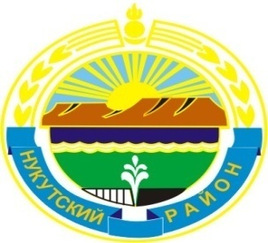

МУНИЦИПАЛЬНОЕ ОБРАЗОВАНИЕ
«НУКУТСКИЙ РАЙОН»

АДМИНИСТРАЦИЯ
МУНИЦИПАЛЬНОГО ОБРАЗОВАНИЯ
«НУКУТСКИЙ РАЙОН»

ПОСТАНОВЛЕНИЕ
от 31 марта 2014 года № 188 п. Новонукутский

Об отмене постановления
Администрации муниципального
образования «Нукутский район»

В соответствии с Федеральным законом от 27.10.2010 г. № 210 – ФЗ «Об организации предоставления государственных и муниципальных услуг», руководствуясь ст. 35 Устава муниципального образования «Нукутский район», Администрация

ПОСТАНОВЛЯЕТ:

- Отменить постановление Администрации муниципального образования «Нукутский район» от 07.08.2012 г. № 459 Об утверждении административного регламента по предоставлению муниципальной услуги «Предоставление информации об организации и проведении спортивно – массовых мероприятий в муниципальном образовании «Нукутский район».

- Управлению экономического развития и труда Администрации муниципального образования «Нукутский район» (Суборова Т.П.) исключить вышеуказанную муниципальную услугу из Реестра муниципальных услуг муниципального образования «Нукутский район».

- Опубликовать настоящее постановление в печатном издании «Официальный курьер» и разместить на официальном сайте муниципального образования «Нукутский район».

- Контроль за исполнением настоящего постановления возложить на заместителя мэра муниципального образования «Нукутский район» по социальным вопросам М.П. Хойлову.

Мэр С.Г. Гомбоев

